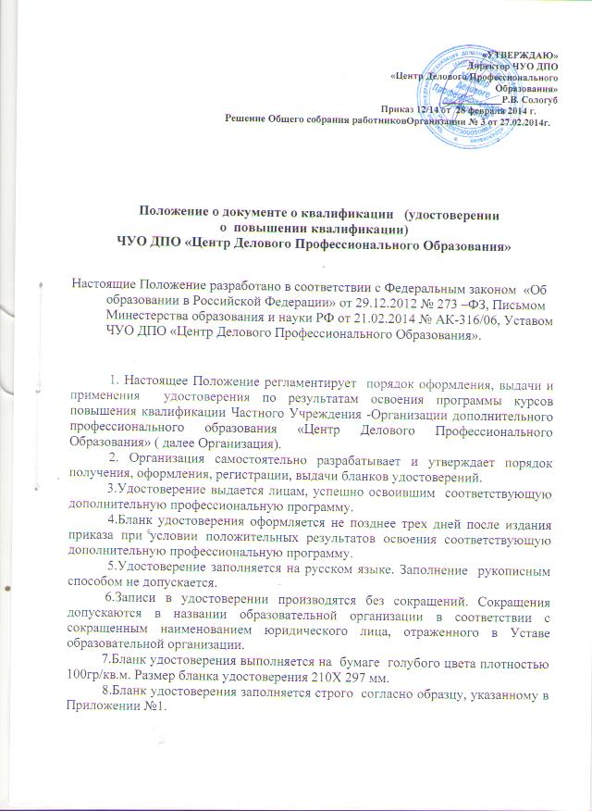

I. Общее положение

1.1 Настоящие Положение разработано в соответствии с Федеральным законом «Об образовании в Российской Федерации» от 29.12.2012 № 273 –ФЗ, Письмом Министерства образования и науки РФ от 21.02.2014 № АК-316/06, Уставом ЧУО ДПО « Центр Делового Профессионального Образования».
  - Настоящее Положение регламентирует порядок оформления, выдачи и применения удостоверения по результатам освоения программы курсов повышения квалификации Частного Учреждения -Организации дополнительного профессионального образования «Центр Делового Профессионального Образования» ( далее Организация).
  - Организация самостоятельно разрабатывает и утверждает порядок получения, оформления, регистрации, выдачи бланков удостоверений.

II. Правила оформления и выдачи.
2.1 .Удостоверение выдается лицам, успешно освоившим соответствующую дополнительную профессиональную программу.
2.2.Бланк удостоверения оформляется не позднее трех дней после издания приказа при условии положительных результатов освоения соответствующую дополнительную профессиональную программу.
2.3.Удостоверение заполняется на русском языке. Заполнение рукописным способом не допускается.
2.4.Записи в удостоверении производятся без сокращений. Сокращения допускаются в названии образовательной организации в соответствии с сокращенным наименованием юридического лица, отраженного в Уставе образовательной организации.
2.5.Бланк удостоверения выполняется на бумаге голубого цвета плотностью 100гр/кв.м. Размер бланка удостоверения 210Х 295 мм.
2.6.Бланк удостоверения заполняется строго согласно образцу, указанному в Приложении №1.
2.7.Для регистрации выданных удостоверений ведется ведомость выдачи удостоверений и заводится специальная книга ведомостей.
2.8.Книга регистрации выданных удостоверений заполняется следующим образом:
-номер по порядку;
-наименование документа;
- порядковый регистрационный номер;
-дата выдачи документа;
-дата и номер протокола итоговой аттестации;
-подпись руководителя образовательной организации;
-подпись лица, получившего документ;
2.9.Удостоверение выдается лично владельцу под его подпись
2.10.Ответственность за надлежащее оформление бланка удостоверения и правильность внесения в него сведений несет Директор Организации .
2.11. Испорченные бланки подлежат уничтожению.
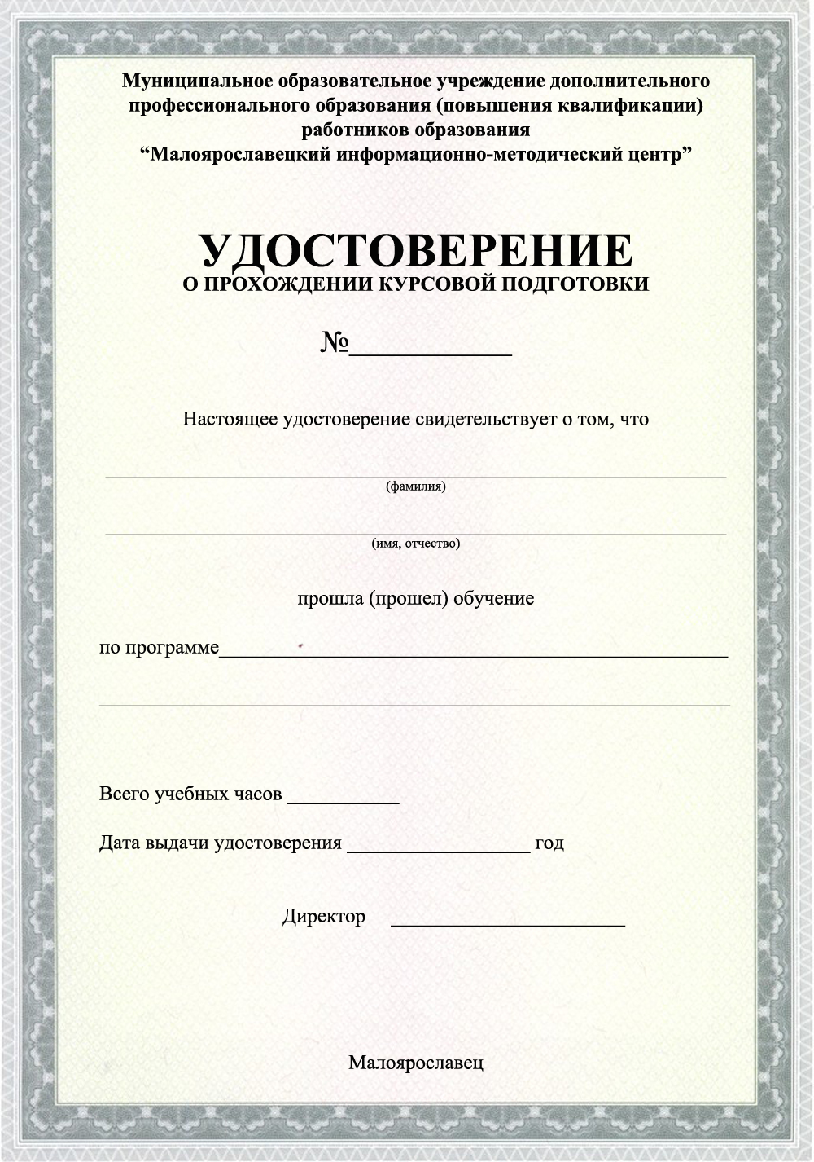
2.12.Книга регистрации прошнуровывается, пронумеровывается и хранится у Директора Организации.

